CLAGE E-Modul-Durchlauferhitzer ISX Twin

CLAGE

Eigenschaften

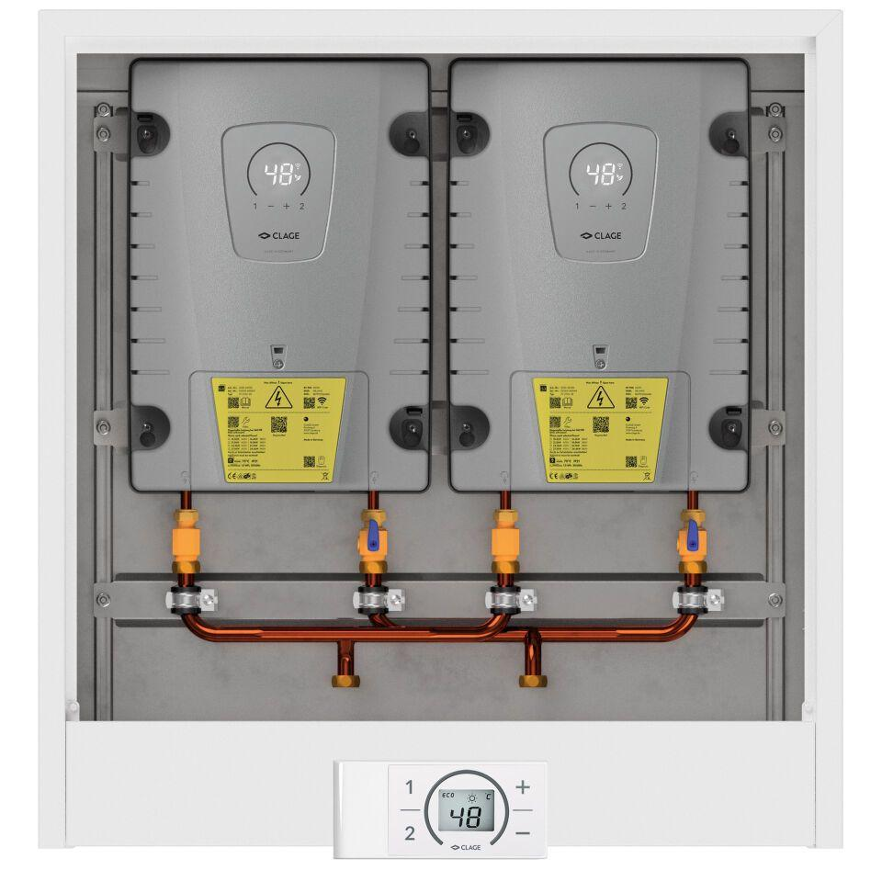

HAN:

3200-37134

Werkstoff

Kunststoff

Breite (mm)

748,00

Höhe (mm)

742,00

Tiefe (mm)

156,00

Anschluss kaltes Trinkwasser

Außengewinde

Anschluss Warmwasser

Außengewinde

Art der Regelung

elektronisch

Ausführung der Schnittstelle

Bluetooth, Modbus, WLAN

Energieeffizienzklasse

A

Heizsystem

Blankdraht

Schutzart (IP)

IP21

Sicherheitsabschaltung

Druckabschaltung, elektronisch

Anschlussleistung (W)

18.000,00 - 27.000,00

Gewicht (kg)

26,20

max. zulässiger Betriebsdruck (bar)

10,00

Nennspannung (V)

400,00

Volumen (l)

1,00

Für Wasserspar-Armaturen geeignet

Ja

Solartauglich

Ja

Bedienelement

Sensortasten, LED

Fernbedienung inklusive

Ja

Monitoring per Smart-Control-App

Ja

Hinweis

Beinhaltet 2 x E-Modul-Durchlauferhitzer ISX; Auch als Set mit Aufputzschrank erhältlich (Artikelnummer 3200-37133)